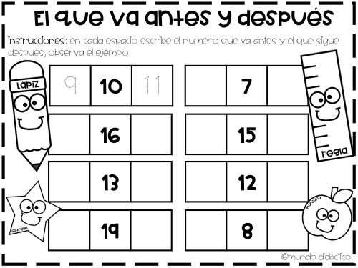
Jueves 25 de Febrero del 2021

Escribe los números que faltan en la numeración del 1 al 20.
Viernes 26 de Febrero del 2021
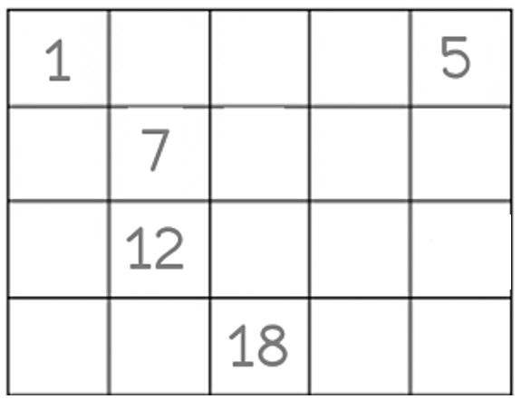
Une los puntos en orden del 1 al 20 para formar la figura
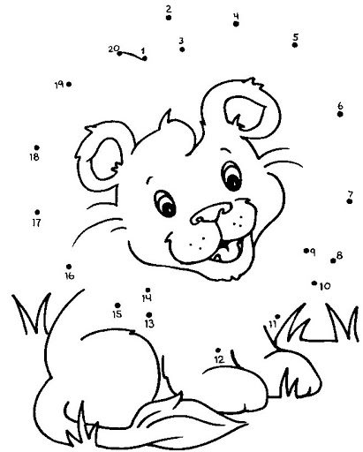
Miércoles 24 de Febrero del 2021

